

Název projektu: šablony Špičák

Číslo projektu: CZ.1.07/1.4.00/21.2735

Šablona: III/2

Autor výukového materiálu: Mgr. Iveta Honzejková

Výukový materiál vytvořen: 10.10.2011

Výukový materiál je určen: 1. Ročník

Člověk a jeho svět

32_191_ Podzim ( příprava zvířátek na zimu)_02

Anotace: Pracovní list je vytvořen pro žáky prvních tříd a je zaměřen

na přirovnávání potravy k jednotlivým zvířátkům v lese, jejich přípravě na zimu a zimní spánek.

Autor: Mgr. Iveta Honzejková

Jazyk: Čeština

Očekávaný výstup: Uvědomuje si přípravu lesních zvířat na zimu, jejich možnosti a potřeby k přežití.

Speciální vzdělávací potřeby: Žádné

Klíčová slova: lesní zvěř, potrava, zimní spánek

Druh učebního materiálu: Pracovní list

Druh interaktivity: Aktivita

Cílová skupina: Žák

Stupeň a typ vzdělávání : Základní vzdělávání – první stupeň – první období

Typická věková skupina : 6-7 let

Celková velikost: 1,25 MB

1. Co dobrého si dají zvířátka na oběd? Zvířátka pojmenuj a přilep správnou potravu.

C:\Users\ihonzejkova\AppData\Local\Microsoft\Windows\Temporary Internet Files\Content.IE5\0P5UIR64\MC900326476[1].wmf

C:\Users\ihonzejkova\AppData\Local\Microsoft\Windows\Temporary Internet Files\Content.IE5\DWJDHA1U\MC900441392[1].wmf



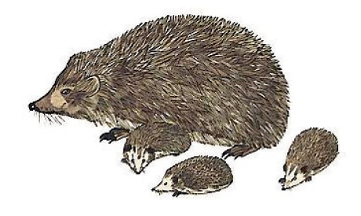

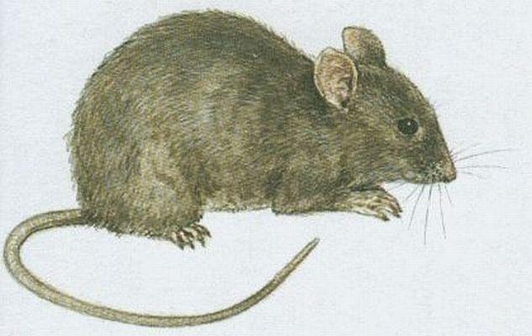

C:\Users\ihonzejkova\AppData\Local\Microsoft\Windows\Temporary Internet Files\Content.IE5\DE4CGPLA\MC900110856[1].wmf

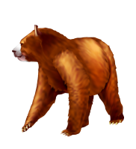

1. Spoj s  zvířátka, která bys na zimu uložil do postýlky.

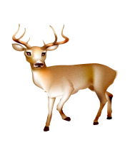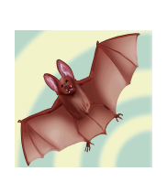C:\Users\ihonzejkova\AppData\Local\Microsoft\Windows\Temporary Internet Files\Content.IE5\DV1IZMBX\MC900330918[1].wmf



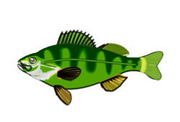

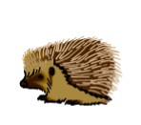

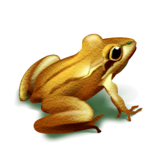

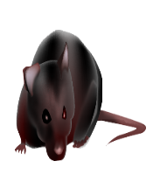

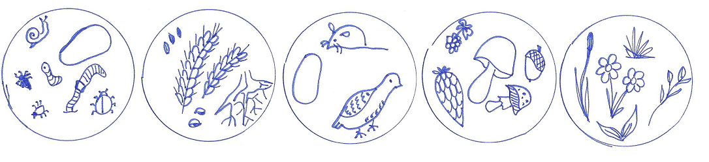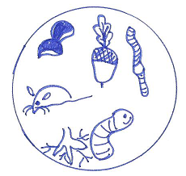













*Metodika k pracovnímu listu č.2*

Motivace

Dejte pozor zvířátka, schovejte se za vrátka. Podřímejte, pospěte zimu dobře přežijte.

1. Říci, která zvířátka žijí v lese, kde bydlí. Můžeme určovat jejich názvy mláďat. Přemýšlíme čím se živí.
2. V pracovním listu vystřihnout kolečka s talířky potravy a přilepit je ke správnému zvířátku na talíř.
3. V další části si u zvířátek říci, co je zimní spánek, jak se na něj zvířátka připravují a která uložíme do postýlky. Poté spojit správné zvířátko s postýlkou.

Obrázky použité v tomto pracovním listu jsou dostupné jako:

Klipart- Microsoft Office 2010

Galerie Smart Notebook 10.7

kresba -autorka